Schriften der frühen Hochkulturen
Für die staatlichen Aufgaben (politische Leitung, wirtschaftliche Administration, Religion) entstand die Schrift im 4. Jahrtausend in Mesopotamien. Anfangs stellten die Schriftzeichen konkrete Dinge (Gegenstände, Tiere usw.) in vereinfachter Form dar (Bilderschrift). Die Bedeutung der Bilder wurde mit Begriffen erweitert. Das Zeichnen für Sonne bedeutete z. B. auch Hitze, das nennt man Begriffsschrift. Im Laufe der Entwicklung benutzte man die Zeichen für einsilbige Wörter für andere Begriffe, so entstand die Silbenschrift. Mit der Zeit kennzeichnete man nur die Konsonanten, so entstand die Lautschrift entstand um 1100 v. Chr. in Byblos (Phönizien).
Die Keilschrift war anfänglich eine Bilderschrift in Mesopotamien. Sie entwickelte sich zu einer Wort- und Silbenschrift. Man schrieb die Zeichen auf Tontafeln. Die letzte Tontafel mit Keilschrift entstand im 1. Jh.
Die genaue Entwicklung der ägyptischen Hieroglyphenschrift ist unbekannt. Im 3. Jahrtausend v. Chr. verwendete man die Hieroglyphen („heilige Eingrabungen“), eine Mischung von Silben- und Konsonantenschriften. Die Zeichen wurden in Stein geritzt. Später entstanden zwei einfachere Schriften: die hieratische Schrift wurde mit Pinsel auf Papyrus geschrieben. Die demotische Schrift ist eine Art Flussschrift und entstand im 7. Jahrhundert v. Chr.
In Mesopotamien und Ägypten durfte nur die Elite in der Schreibschule lernen. Diese hießen Haus des Lebens (in Ägypten) und Tafelhaus (in Mesopotamien).
Hellas - Schrift und Vermittlungssprache
Als Phönizier und Griechen durch den Handel in Kontakt kamen, wurde ein Verständigungssystem nötig. Die Griechen übernahmen die Konsonantenschrift und ergänzten sie mit Vokalen. Die griechische Alphabetschrift ist die Grundlage für das Alphabet in vielen Sprachen. In den hochentwickelten Poleis konnten die meisten erwachsenen Bürger lesen und schreiben, das gehörte zum idealen Menschenbild. Der Bürger musste einen durchtrainierten Körper, eine Moral und eine hohe Bildung haben.
Zwar gab es mehrere Dialekte, doch verband die gemeinsame Sprache die Poleis. In der Zeit des Hellenismus und auch später war die griechische Sprache ein wichtiger Bestandteil der Allgemeinbildung. Ein Beispiel dafür ist die Bibelübersetzung (aus dem Hebräischen ins Griechische).
Rom - Schrift und Vermittlungssprache
Das altlateinische Alphabet der Etrusker stammt der griechischen ab, dies war die Grundlage für das lateinische Alphabet der Römer. Sie kratzten die Schrift auf Wachstafeln aus Holz mit einem Griffel (Stilus) ein. Mehrere Wachstafeln verband man zu einem Wachstafelbuch (Kodex). Auf Pergament und Papyrus schrieben die Römer längere Texte mit Schreibfedern. Sie benutzten nur Großbuchstaben ohne Wort- und Satztrennung. Die lateinische Sprache war anfangs die Sprache Roms und dessen Umgebung. Mit der Expansion des Römischen Reiches verbreiteten sich die Sprache und die Kultur im Westen, diesen Vorgang nennt man Romanisierung. (Im östlichen Teil blieb die griechische Sprache dominant.) Nach dem Zerfall des Weströmischen Reiches entwickelten sich im 5. Jahrhundert die romanischen Sprachen (z. B. Spanisch, Italienisch, Französisch) aus dem gesprochenen Latein. Im Mittelalter war das Latein die Sprache der Kirche und der Kultur sowie die Vermittlungssprache in der Politik. Es war Amtssprache In Ungarn bis 1844.
Wissenschaft und Philosophie
Die Menschen suchten bei den Göttern Rat. Das Orakel von Delphi hatte auf die griechische Kolonisation, auf das Leben der Menschen und auf die polisübergreifenden Beziehungen einen großen Einfluss. Die Kolonisation eröffnete neue wissenschaftliche und kulturelle Perspektiven. Aus der Mythologie entwickelten sich die Philosophie und die Geschichtsschreibung.
Anfangs waren die Wissenschaftszweige nicht getrennt. Die Philosophie („Weisheitsliebe“) suchte Antworten auf die Fragen, wie die Welt, der Mensch und die Gesellschaft funktionieren. Die Philosophen untersuchten gleichzeitig die Naturerscheinungen, die Politik und die Kunst. Die Denker systematisierten das Wissen ihrer Zeit. In jeder Zeitepoche suchte man Antworten auf eine bestimmte Frage.
Zur Zeit der Kolonisation stand die Natur im Mittelpunkt. Thales führte alle Naturerscheinungen auf ein gemeinsames Prinzip zurück: Wasser, Luft, Erde und Feuer sollten die Urbestandteile der Welt und aller Körper sein. Pythagoras meinte, die Welt ist durch natürliche Zahlen beschreibbar. Laut Demokrit besteht die Welt aus winzig kleinen unsichtbaren Teilchen, den Atomen (griechisch: das Unteilbare). Zerstreuen sich die Seelenatome, tritt der Tod ein.
Zur Zeit der Demokratie in Athen (5-4. Jh. v. Chr.) standen der Mensch und die Gemeinschaften im Mittelpunkt. Immer mehr Menschen waren im politischen Leben beteiligt, so Rhetorik und Überzeugungskraft. Die Sophisten unterrichteten Rhetorik gegen Bezahlung. Ihr Grundprinzip war „Aller Dinge Maß ist der Mensch“, sogar die Moral sei relativ. Sokrates behauptete dagegen, es gebe ewig geltende Werte (z.B. Liebe, Wahrheit), diese existieren an sich und man soll die richtige Bedeutung der Begriffe kennenlernen. Moral kann man durch Vernunft lernen. Seine Methode war, durch gezielte Fragen das verborgene Wissen auf die Welt zu bringen (Hebammenkunst). Er wurde in Athen zum Tode verurteilt (wegen Missachtung der Götter, Verderben der Jugendlichen).
Platon (5-4. Jh. v. Chr.) war Schüler Sokrates. Er gründete mit der „Akademia“ die erste philosophische Universität Europas, die etwa tausend Jahre bestand. Platon entwickelte die „Ideenlehre“: Wir können nur dann über Werte sprechen, wenn unsere Erfahrung ein wirklich existierendes, vollkommenes Muster hat. Für alles auf dieser Welt gibt es ein perfektes Vorbild in der „Welt der Ideen, in der Heimat der ewigen Wahrheit. Auf der Erde erscheinen dem Menschen nur die unvollkommenen „Abbildungen“ der idealen „Ideen“. Die menschliche Seele befindet sich vor der Geburt in der „Welt der Ideen“, deshalb erkennen wir die Gegenstände und Erscheinungen.
Seine Staatslehre lautet: der Staat ist die unvollkommenen Abbildungen der idealen Gesellschaft, wo Philosophen herrschen. Der ideale Staat besteht aus drei Ständen: aus Herrschern (politische Leitung), Kriegern (Sicherheit des Volkes) und Arbeitern (wirtschaftliche Struktur). Zu den Ständen gehören die traditionellen griechischen Tugenden: Mäßigung zu den Arbeitern, Tapferkeit zu den Kriegern und Weisheit zu den Herrschern. Die vierte Tugend ist die Gerechtigkeit; sie gilt für die ganze Gesellschaft.
Der Hellenismus ist die Wechselwirkung der orientalischen Kenntnisse und des griechischen wissenschaftlichen Denkens. Die griechische Sprache verbreitete sich, die führende Elite in den Städten hatte griechische Herkunft. Die Wissenschaftler konnten die vielen Kenntnisse nicht mehr überblicken, deswegen entstanden Fachwissenschaften. Sie suchten nach den Gründen und Zusammenhängen und dadurch hatten sie neue Erkenntnisse. Die Geometrie des Euklid wird bis heute unterrichtet. Archimedes war ein berühmter Mathematiker und Physiker, seine Erfindungen (die eiserne Hand, die Schneckenschraube, Kriegsmaschinen) waren bedeutend.
Aristoteles (4. Jh. v. Chr.) untersuchte in seinem Werk “Politik” die Staatsformen und behauptete, alle Staatsformen könnten ideal sein, wenn sie dem Gemeinwohl dienten. Laut Aristoteles war die beste Staatsform das Königtum und die schlechteste die Tyrannis. Er gründete oder beeinflusste erheblich viele Fachwissenschaften (Wissenschaftstheorie, Naturphilosophie, Logik, Biologie, Physik, Ethik, Dichtungstheorie). In der berühmten Großstadt stand eine komplexe wissenschaftliche Schule (das Museion). „Das Heiligtum der Musen“ hatte eine große Bibliothek, eine Sternwarte, einen botanischen und einen zoologischen Garten.

Die Heilwissenschaft grenzte sich auch von der Philosophie ab. Hippokrates (5-4. Jh. v. Chr.) gilt als Vater der Medizin, er beobachtete die Krankheitssymptomen und betonte die Verantwortung des Arztes.
Geschichtsschreibung
Herodot gilt als Vater der Geschichtsschreibung. Er erforschte die Geschichte der Völker des Nahen Ostens und der Perserkriege. Das Material für seine historischen Beschreibungen sammelte er auf seinen Reisen. Er beschrieb nicht nur die Fakten, sondern auch die Legenden. Er betrachtete die Geschichte nicht als Entwicklung, sondern als einen Kreislauf von Blütezeit – Verfall – Aufstieg. Er fragte nach den Gründen (investigative Geschichtsschreibung).
Der größte griechische Geschichtsschreiber war Thukydides. Er beschrieb den Verfall der Polis Athen und den Peloponnesischen Krieg. Er untersuchte die Ereignisse in Zusammenhängen, berücksichtigte die menschlichen, wirtschaftlichen und geographischen Faktoren, er betrachtete also seine Quellen kritisch.
Xenophon wollte mit seinen Geschichten die Leser unterhalten oder die Taten von Herrschern preisen.
Das Recht
Das Altbabylonische Reich erlebte unter der Herrschaft Hammurabi (18. Jh. v. Chr.) seine Blütezeit. Der Herrscher konnte nicht in jeder Stadt anwesend sein, so ließ er eine Gesetzessammlung zusammenstellen. Der Codex Hammurabi ist eine Sammlung von „gerechten“ Urteilen. Die unterschiedlichen Strafen (Geldstrafe, Prügelstrafe, Verstümmelung, Todesstrafe) bei den diversen sozialen Schichten beweisen die gesellschaftlichen Unterschiede. Die Strafen waren im Allgemeinen sehr streng, oft galt das Talionsprinzip („Auge um Auge“). Wichtig war der Schutz des Privateigentums. Ein großer Fortschritt war, dass man den Schaden ersetzten musste. Nicht alle konnten die Geldstrafe bezahlen, deswegen kam die Schuldknechtschaft oft vor. Der Codex Hammurabi enthält Urteile aus dem Familienrecht (Ehe, Scheidung, Erbe, Adoption), Wirtschaftsrecht (Kaufvertrag, Miete, Kredit) und Strafrecht (Schutz des Vermögens). Außerdem war die Regelung der Bewässerungsanlagen für den Staat wichtig.
Das Römische Recht
Zunächst entstand ein Gewohnheitsrecht aus langjähriger Übung ohne geschriebene Gesetze. Später wurden die Gesetze schriftlich festgelegt. Die Römer bildeten eine hochentwickelte Staatsorganisation der Republik, diese wurde durch das öffentliche Recht (ius publicum) geregelt. Die Bewohner des Römischen Reiches verfügten über verschiedene Rechte: das war ein Mittel zur Pazifizierung der eroberten Gebiete. Die Methode hieß: Divide et impera („Teile und herrsche“), die römische Politik wollte die verschiedenen Völker gegeneinander ausspielen. Kaiser Caracalla verlieh erst 212 n. Chr. allen freien Bewohnern des Imperiums das römische Bürgerrecht.
Im Laufe der Jahrhunderte entwickelten sich die Bestandteile des Bürgerrechts wie Wahlrecht (aktives und passives), Eigentumsrecht, Ehegesetze, Handelsrecht, Berufungsrecht (gegen Todesurteile), Amtsrecht. Der Familienvater (pater familias) war der einzige Träger von Rechten und Pflichten und verfügte über alles Vermögen und alle Familienmitglieder. Das Privatrecht (ius civile) regelte die zwischenmenschlichen Beziehungen. Das Zwölftafelgesetz (um 451/450 v. Chr.) war die erste römische Gesetzsammlung. Sie galt für alle Bürger, also garantierte die Rechtssicherheit.
Das römische Rechtssystem ist die Grundlage des europäischen Zivilrechts. An erster Stelle steht die Rechtsgleichheit, alle Bürger werden vor dem Gericht gleichbehandelt. Es entstand ein Rückwirkungsverbot, d. h. jeder soll darauf vertrauen können, dass sein rechtmäßiges Handeln später nicht nachteilig wirkt. Es gilt auch heute noch die Unschuldsvermutung.
Im 6. Jahrhundert begann der oströmische Kaiser Justinian I. den gesamten römischen Rechtsstoff zu sammeln und zu systematisieren. Der Corpus Juris Civilis, die neue Gesetzsammlung wurde im Mittelalter zur Grundlage der europäischen Rechtssystems.

- Fragen zum Text
Beantworten Sie die Fragen anhand des Textes.
- Wo und wann entstand die Schrift?
- Warum entstand die Schrift? Wozu war die Schrift nötig?
- Wie konnten die verschiedenen Völker die Schriftzeichen übernehmen?
- Beschreiben Sie das griechische Menschenbild.
- Welche besondere Rolle spielten Religion und Sprache in Hellas?
- Welche Rolle spielte Latein in der europäischen Kultur?
- Was bedeutete Philosophie in der Antike und was bedeutet das Wort heute?
- Auf welche Grundfragen suchten Philosophen Antworten?
- Welche Themen standen zu Zeit der griechischen Kolonisation im Mittelpunkt der Philosophie?
- Welche Themen standen zu Zeit der attischen Demokratie im Mittelpunkt der Philosophie?
- Was war für die Wissenschaft des Hellenismus charakteristisch?
- Wer und wann verlieh allen freien Bewohnern des Römischen Reichs das römische Bürgerecht?
- Was waren die Bestandteile des Bürgerrechts im Römischen Reisch?
- Welche Rolle spielte Justinian I. in der Geschichte des Rechts?

- Aufgaben
2.a Ordnen Sie den Definitionen die Begriffe zu.
Bilderschrift, Begriffsschrift, Lautschrift, Keilschrift, Papyrus, Wachstafel, Pergament, Tontafel, Mythos, Talionsprinzip, Zwölftafelgesetz, Corpus Juris Civilis, Divide et impera, Unschuldsvermutung, Rechtsgleichheit, Rückwirkungsverbot, Philosophie, Schutz des Privateigentums, Hieroglyphen, pater familias
- Teile und herrsche – die römische Politik spielte die eroberten Völker gegeneinander aus.
- Auge um Auge, Zahn um Zahn – die gleiche Strafe für die Straftat.
- Heilige Eingrabungen – die älteste Schrift in Ägypten.
- Die ersten geschriebenen Gesetze in Rom (451-450 v. Chr.).
- Die Schriftzeichen stellen konkrete Dinge (Gegenstände, Tiere usw.) in vereinfachter Form dar.
- Gesetzsammlung des byzantinischen Kaisers Justinian I (6. Jh.).
- Wort- und Silbenschrift im alten Mesopotamien.
- Antike Götter- und Heldensage.
- Alle sind vor dem Gesetzt gleich.
- Man gilt unschuldig, bis seine Schuld nicht nachgewiesen ist.
- Die Schriftzeichen (Bilder) wurden mit weiteren Bedeutungen für Begriffe erweitert.
- Beschreibstoff, der aus einer Pflanze in Ägypten hergestellt wird.
- Beschreibstoff, der aus einer leicht bearbeiteten Tierhaut hergestellt wird.
- Eine Holzplatte, die mit Wachs beschichtet ist.
- Die Schriftzeichen stellen Konsonante oder Vokale dar.
- Eine Platte aus Ton oder Lehm als Beschreibstoff.
- Man darf keine andere Strafe aussprechen als zum Zeitpunkt der Handlung gilt.
- Gesetz schützt den privaten Besitz, erschien bei Hammurabi.
- Familienvater.
- Antike Grundwissenschaft, das Wort bedeutet Weisheitsliebe.

2.b Richtig oder Falsch? Korrigieren Sie die Fehler in den falschen Aussagen.
Die Hieroglyphen bedeuten „heilige Grabstätte“.
Die einfachere hieratische Schrift wurde mit Pinsel auf Papyrus geschrieben.
In Mesopotamien und Ägypten durfte nur die Elite in der Schreibschule lernen.
Die Lautschrift übernahmen die Griechen von den Phöniziern durch den Handel.
Die Griechen ergänzten die Vokalschrift mit Konsonanten.
Die griechische Alphabetschrift ist die Grundlage für das Alphabet in vielen Sprachen.
In den meisten griechischen Poleis konnte nur die Elite lesen und schreiben.
Die griechische Sprache gehört zu der indoeuropäischen Sprachfamilie.
Die Bibel wurde im Altertum aus dem Lateinischen ins Griechische übersetzt.
Anfangs war die Philosophie die einzelne, komplexe Wissenschaft.
In der griechischen Erziehung waren Kunst und Wissenschaft und Sport gleichermaßen wichtig.
In der römischen Schrift gab es nur Kleinbuchstaben.
Im östlichen Teil des Römischen Reichs blieb die griechische Sprache dominant.
Nach 476 entwickelten sich die romanischen Sprachen (z. B. Spanisch, Italienisch, Deutsch).
Im Mittelalter war Latein die Sprache der Kirche und die Amtssprache der meisten europäischen Länder.

2.c Auf welche Personen treffen die Aussagen / Beschreibungen zu?
Alle Naturerscheinungen wurden auf ein gemeinsames Prinzip zurückgeführt: Wasser, Luft, Erde und Feuer sollten die Urbestandteile der Welt und aller Körper sein.
Die Welt ist durch natürliche Zahlen beschreibbar.
Die Welt besteht aus winzig kleinen unsichtbaren Teilchen, den Atomen (griechisch: das Unteilbare). Zerstreuen sich die Seelenatome, tritt der Tod ein.
Grundprinzip war „Aller Dinge Maß ist der Mensch“, sogar die Moral ist relativ. Rhetorik und Überzeugungskraft waren wichtig.
Es gibt ewig geltende Werte (z.B. Liebe, Wahrheit), diese existieren an sich. Man soll die richtige Bedeutung der Begriffe kennenlernen. Moral kann man durch Vernunft lernen.
Er gründete mit der „Akademia“ die erste philosophische Universität Europas, sie bestand etwa tausend Jahre.
„Ideenlehre“: Wir können nur dann über Werte sprechen, wenn unsere Erfahrung ein wirklich existierendes, vollkommenes Muster hat. Für alles auf dieser Welt gibt es ein perfektes Vorbild in der „Welt der Ideen, in der Heimat der ewigen Wahrheit. Auf der Erde erscheinen dem Menschen nur die unvollkommenen „Abbildungen“ der idealen „Ideen“. Die menschliche Seele befindet sich vor der Geburt in der „Welt der Ideen“, deshalb erkennen wir die Gegenstände und Erscheinungen.
Staatslehre: der Staat ist die unvollkommenen Abbildungen der idealen Gesellschaft, wo Philosophen herrschen. Der ideale Staat besteht aus drei Ständen: aus Herrschern (politische Leitung), Kriegern (Sicherheit des Volkes) und Arbeitern (wirtschaftliche Struktur).
In dem Werk “Politik” wurden erstmals die Staatsformen untersucht: alle Staatsformen können ideal sein, wenn sie dem Gemeinwohl dienen. Er gründete oder beeinflusste erheblich viele Wissenschaften (Naturphilosophie, Logik, Biologie, Physik, Ethik, Dichtungstheorie).
Vater der Geschichtsschreibung, er erforschte die Geschichte der Völker des Nahen Ostens und der Perserkriege. Er beschrieb nicht nur die Fakten, sondern auch die Legenden. Er betrachtete die Geschichte als einen Kreislauf von Blütezeit – Verfall – Aufstieg.
Der größte griechische Geschichtsschreiber beschrieb den Verfall der Polis Athen und den Peloponnesischen Krieg. Er untersuchte die Ereignisse in Zusammenhängen, berücksichtigte die menschlichen, wirtschaftlichen und geographischen Faktoren.
Vater der Medizin, er beobachtete die Krankheitssymptomen und betonte die Verantwortung des Arztes.
Großer Mathematiker und Musiktheoretiker, Vater der Geometrie.
Berühmter Mathematiker und Physiker, seine Erfindungen (die eiserne Hand, die Schneckenschraube, Kriegsmaschinen) waren bedeutend.
2.d Begriffe werden gesucht
Epoche nach der Eroberung von Alexander dem Großen, typisch ist die Wechselwirkung der orientalischen Kenntnisse und des griechischen wissenschaftlichen Denkens.
Die griechische Sprache und Kultur verbreiteten sich im Orient.
Der Bürger der Polis soll einen durchtrainierten Körper, eine Moral und eine hohe Bildung haben.
Die erste (komplexe) Wissenschaft in den griechischen Poleis.
Die erste Universität in Europa, gegründet von Platon.
Große wissenschaftliche Schule in Alexandria.
2.e Ordnen Sie den Zeitepochen der griechischen Geschichte die Personen und die Begriffe zu.
Begriffe, Personen | Kolonisation | attische Demokratie | Hellenismus
Demokrit
„Atomlehre“
Thales
Sophisten
Platon
Sokrates
„Ideenlehre“
Pythagoras
„Rhetorik, Überzeugung“
„Hebammenkunst“
„Staatsformen, Politik“
Fachwissenschaften
Herodot

2.f
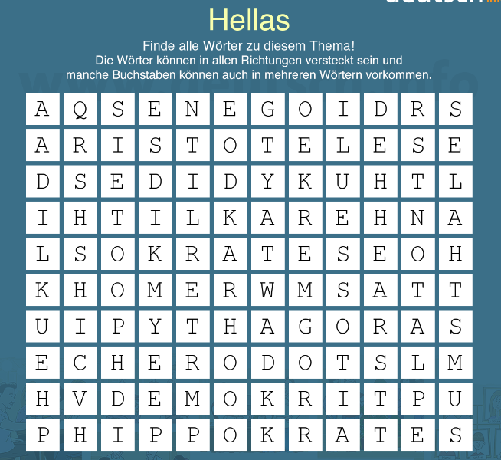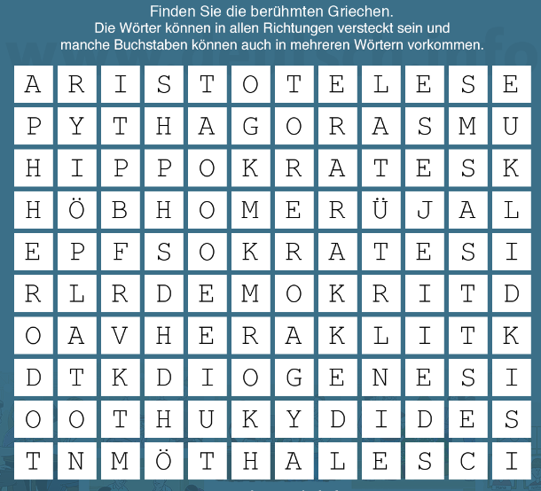
2.g Entwicklung der Schrift. Beantworten Sie die Fragen anhand der Abbildung und Ihrer Kenntnisse.
a. Stellen Sie die chronologische Reihenfolge fest.
Schriftformen: Begriffsschrift – Bildschrift – Lautschrift – Silbenschrift – Wortschrift
Schriften in Ägypten: hieratische Schrift – demotische Schrift - Hieroglyphen
b. Auf welche Schrift ist die arabische Schrift zurückzuführen?
c. Von welchem Volk übernahmen die Römer die Schriftzeichen?
d. Von welchem Volk übernahmen die Griechen die Schriftzeichen?
e. Welche Schriften entwickelten sich isoliert?
f. Welches Volk sprach Hebräisch?
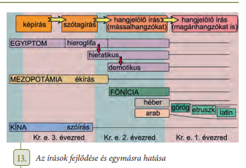
Bildschrift – Silbenschrift – Lautschrift
Konsonante – Vokale
ÄGYPTEN – Hieroglyphen
hieratische
demotische Schrift
MESOPOTAMIEN – Keilschrift
PHÖNIZIEN
hebräische
griechische – etruskische - lateinische
arabische Schrift
CHINA - Wortschrift

2.h Welche Hochkulturen und Begriffe gehören zu den Bildern?
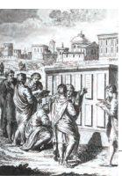1. 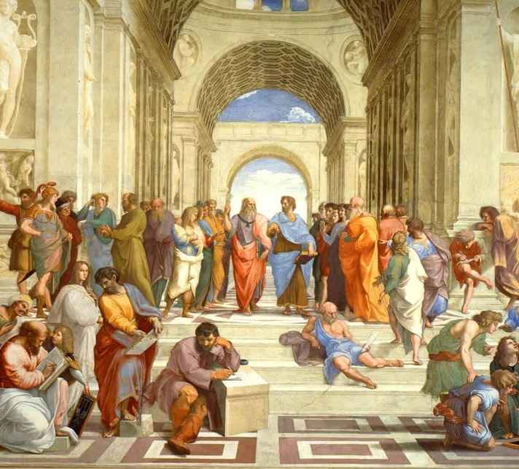 2. 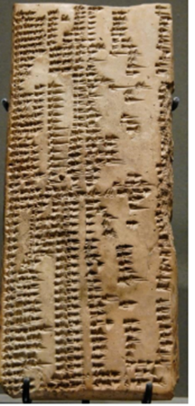 3.

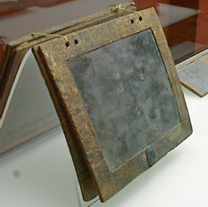 4. 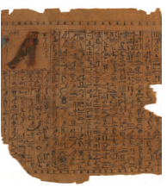 5. 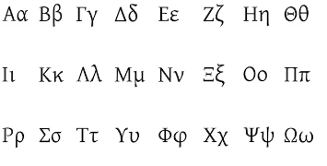6.

Hochkulturen: Mesopotamien, Ägypten, Hellas, Römisches Reich
Begriffe: Zwölftafelgesetz, Akademia, Keilschrift, Tontafel, Wachstafel, Hieroglyphen, Museion, Lautschrift, Pergamon, Bildschrift
(Achtung: nicht alle Begriffe passen!)
- Topografie
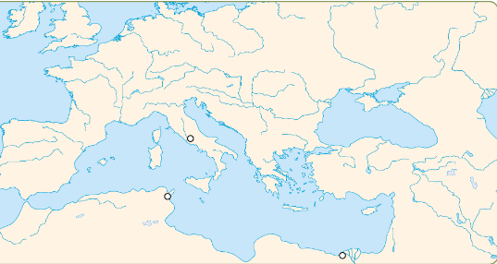

- Mesopotamien, 2. Athen, 3. Alexandria, 4. Rom, 5. Konstantinopel

- Quellen (auch die Bilder) und weitere Aufgaben:
https://www.nkp.hu/tankonyv/tortenelem_5_munkafuzet/lecke_02_005
tortenelem9_beliv_web_0.pdf
OH-TOR09MAB__teljes.pdf
OH-TOR09TB__teljes.9.pdf

Gyűjtemény a TÖRTÉNELEM emelt szintű oktatásához 11-12. (OH-TOR1112E)
https://www.planet-wissen.de/gesellschaft/lernen/erfindung_der_schrift/index.html
https://www.google.com/search?q=geschichte+der+schrift&oq=geschichte+der+schrift&aqs=chrome..69i57j0i512j0i22i30l8.20426j0j15&sourceid=chrome&ie=UTF-8
https://www.tjfbg.de/fileadmin/tjfbg/user_upload/service/arbeitshefte/AH-04_2007.pdf
https://www.nibis.de/uploads/2medfach/files/entwicklung_der_schrift_druck.pdf
https://www.pearson.de/media/muster/94783s1.pdf

